Внеклассное мероприятие
по теме: «По Горьковским местам»

Выполнили учителя начальных классов
МАОУ «Гимназия № 184» Ленинского района
Малинкина Лариса Геннадьевна
Чистякова Ирина Серафимовна
Сальникова Ирина Владимировна

Нижний Новгород
2020-2021 гг.
Тема По Горьковским местам (внеурочная деятельность)
Класс 1-4
Задачи:
- Развитие коммуникативных УУД учебного сотрудничества в процессе использования групповой формы работы
- Развитие личностных УУД смыслообразования на основе создания проблемной ситуации, ситуации достижения успеха, поисковой деятельности.
- Развитие регулятивного УУД целеполагания и итогового самоконтроля на основе соотнесения ожидаемых и итоговых продуктов деятельности.
- Развитие познавательных общеучебных УУД работа с информацией на основе поиска, извлечения, переработки и преобразования.
Ожидаемые результаты:
Личностные УУД: содействие формированию уважительного и бережного отношения к культурно-историческому наследию нижегородцев; патриотическое воспитание и формирование российской идентичности.
Регулятивные УУД: умение ставить учебную задачу в сотрудничестве с учителем, принимать и сохранять; планировать деятельность; умение осуществлять итоговый контроль по результату.
Познавательные УУД: умение находить нужную информацию, структурировать ее, применять схематичный способ фиксации; умение формулировать проблему; умение работать по алгоритму, предложенному учителем.
Коммуникативные УУД: умение участвовать в учебном диалоге, задавать вопросы, слушать и понимать другого; умение работать в группах.
Используемые педагогические технологии: учебного сотрудничества, проблемно-диалогическое обучение.
Продукты деятельности учащихся: путеводитель-презентация «По Горьковским местам», карта «Горьковские места в Нижнем Новгороде»
Оборудование: презентация, художественная литература, модель карты.

Ход мероприятия:
Этапы | Деятельность учителя | Деятельность обучающихся
Подготовительный | 1.Организация семейного чтения произведений М. Горького.  2. Создание мини-групп, установка, планирование деятельности и предъявление результатов путешествия по «Горьковским местам».  3. Подбор поэтических произведений о Нижнем Новгороде. | 1.В рамках реализации программы «Семейное чтение» обучающиеся совместно с родителями познакомились с произведениями М. Горького «Воробьишко», «Детство»;  2.Путешествия по «Горьковским местам»: класс был разделён на мини-группы, организовано совместно с родителями посещение объектов культурно-исторического наследия, связанных с именем М. Горького.  3. Разучивание стихов о Нижнем Новгороде.
Организационный | Добрый день, дорогие ребята! Сегодня у нас необычный классный час, в котором вы не только сами узнаете много нового, но и поделитесь своим знанием, «Находками» с одноклассниками. Давайте улыбнемся друг другу и начнем!
Практический | Семь веков стоит город над рекой  На стрелке между Волгой и Окой  От стен древнего кремля веет стариной  Но наш Нижний Новгород вечно молодой.  У Почаиной древней у реки  Насмерть бились русские полки  И олень как прежде с гордой головой  И любимый Нижний наш вечно молодой  Много лет с тех пор реки унесли  Новым именем город нарекли  Но олень как прежде с гордой головой  И любимый Горький наш вечно молодой  -О чем это стихотворение?  - Это стихотворение написал уникальный, удивительный, многогранный человек, почетный гражданин Нижнего Новгорода Елена Ефимовна Дейч. Она настолько ценна для нашего города, что в честь нее даже названа одна из школ Ленинского район. Это имя знает каждый учитель.  -А теперь предлагаю вам прослушать фрагмент произведения. Постарайтесь вспомнить название и автора.  -Вам знакомы эти строки? Как называется это произведение и кто его автор?  Вас ничего не удивило? Может быть у вас возник вопрос?  - Что их объединяет?  Рубрика «Экскурс в историю»  - Знаете ли вы, что наш город тесно связан с этим человеком? Максим Горький, будучи в том же возрасте, что и вы сейчас, приехал в Нижний Новгород. Кто помнит, как звали Максима Горького, когда он был еще совсем маленьким? Верно, Максим Горький – это то имя, которое Алёша Пешков взял спустя несколько лет, это его псевдоним.  - Перед вами лежат отрывки из повести, где маленький Алеша описывает, каким он увидел Нижний Новгород. Давайте прочитаем все вместе.  Каким Алеша увидел наш город?  Каким видите его вы сейчас?  Наш город очень изменился за это время, наше представление о нём очень сильно отличается о того, что описал Алеша, но нижегородцы бережно хранят память об истории своего города.  На какие вопросы вы бы хотели получить ответ? | Обучающийся читает стихотворение наизусть  О Нижнем Новгороде  Обучающийся читает наизусть фрагмент сказки М. Горького «Воробьишко»  Почему мы начали занятие с двух таких разных произведений?  Их объединяет слово «Горький»  Один обучающийся сообщает информацию об истории написания сказок «Воробьишко» и «Случай с Евсейкой».  «Помню детскую радость бабушки при виде Нижнего. Дергая за руку, она толкала меня к борту и кричала: Гляди, гляди, как хорошо! Вот он, батюшка, Нижний-то! Церкви-те, гляди-ка ты, летят будто!  Прислонясь к правому откосу и начиная собой улицу, стоял приземистый одноэтажный дом, окрашенный грязно-розовой краской, с нахлобученной низкой крышей и выпученными окнами.  С улицы он показался мне большим, но внутри его, в маленьких полутемных комнатах, было тесно.  Везде, как на пароходе перед пристанью, суетились сердитые люди, стаей вороватых воробьев метались ребятишки, и всюду стоял едкий, незнакомый запах.  Двор был тоже неприятный: весь завешан огромными мокрыми тряпками.  На улицах сорно, грязно, шумно.»  Унылым, серым, грязным  Красивый, яркий…  -Сохранилось ли то место, в которое приехал Алеша?  -В каких условиях он жил?  -Какие ещё места в Нижнем Новгороде связаны с именем М. Горького?  -Есть ли в нашем городе памятник М. Горькому?
Практический | Городу вернулось историческое название, но всё равно словосочетание «город Горький» сохраняется, оно не утратило свой смысл.  Есть в Нижнем Новгороде особая группа памятников, объединённая общим названием «Горьковские местa». Они - свидетели пути с самых низов жизни к вершинам мировой славы человека, признанного крупнейшим писателем ХХ столетия.  Всего в нашем городе порядка 30 таких объектов, и мы с вами побывали в некоторых из них - организовали мини-экскурсии, нам предстоит составить карту и программу экскурсии, или путеводитель, «По Горьковским местам».
Практический | Представляем результаты нашей деятельности.  На основе ваших отчётов мы составим программу экскурсии, или путеводитель, «По Горьковским местам в Нижнем Новгороде».  После выступления каждой группы на карте обозначается данное историческое место. | 1 группа представляет отчёт об экскурсии в Дом-музей Кашириных, описывает историю создания музея, дом, обстановку, быт. Устное выступление детей сопровождается показом слайдов.  2 группа - Квартира-музей М. Горького (история и современность)  3 группа – Нижегородский театр драмы им. М. Горького  4 группа - собиралась пойти в Литературный музей, но в связи с пожаром, он находится на реставрации. Выслушиваются сообщения, презентуются портрет Горького в технике фотомозаика.  5 группа – рассказ о памятниках М. Горькому на территории Нижнего Новгорода.
Рефлексия | Какую цель мы поставили перед собой?  Смогли ли мы её достичь?  Теперь вы сможете провести виртуальные экскурсии для своих друзей и родственников, гостей Нижнего Новгорода.  В этом году мы отмечаем 800-летие Нижнего Новгорода. А город – это прежде всего люди, которые прославляют его своими делами, своим трудом, своими достижениями.  «Для меня в Горьком вся Россия. Как я не могу представить себе Россию без Волги, так не могу подумать, что в ней нет Горького» - писал Паустовский. А мы не можем представить Горького без Нижнего Новгорода - города, которым гордимся! | Составить карту и программу экскурсии, или путеводитель, «По Горьковским местам».  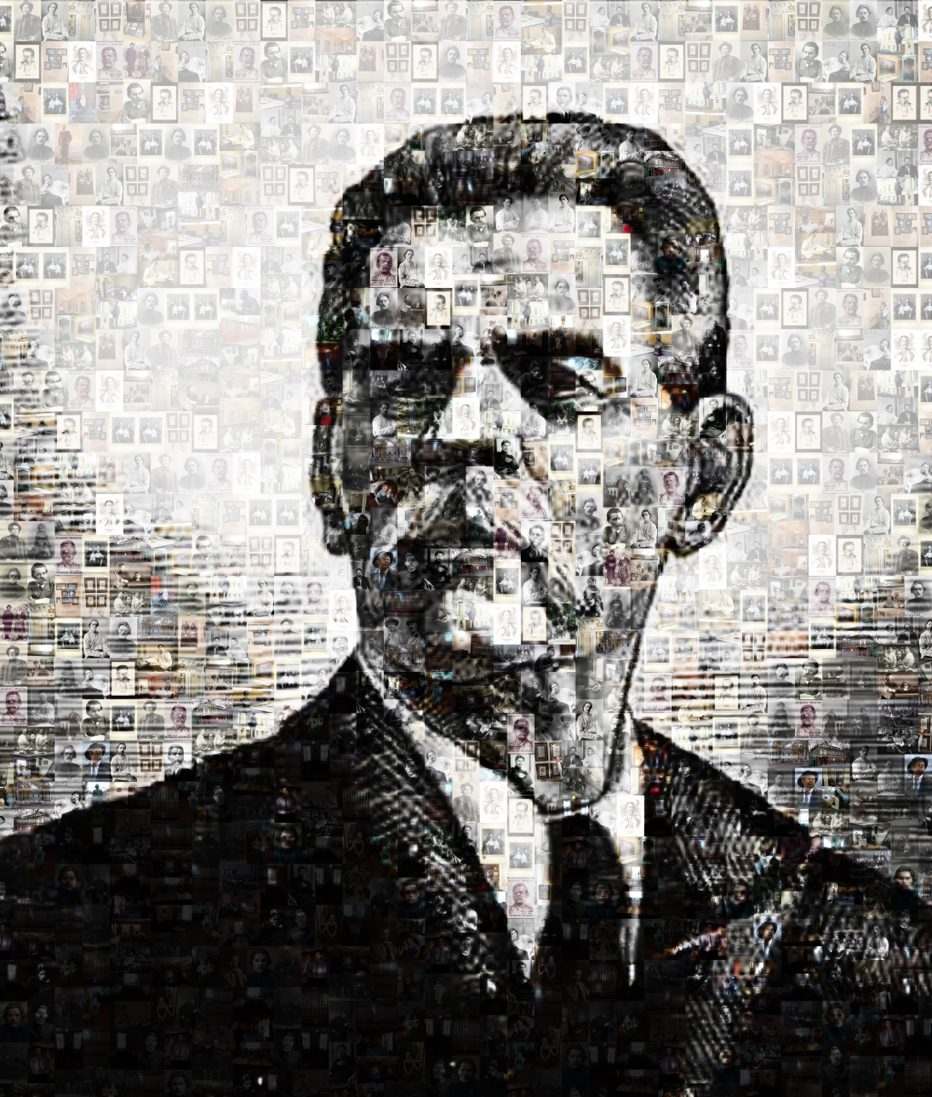  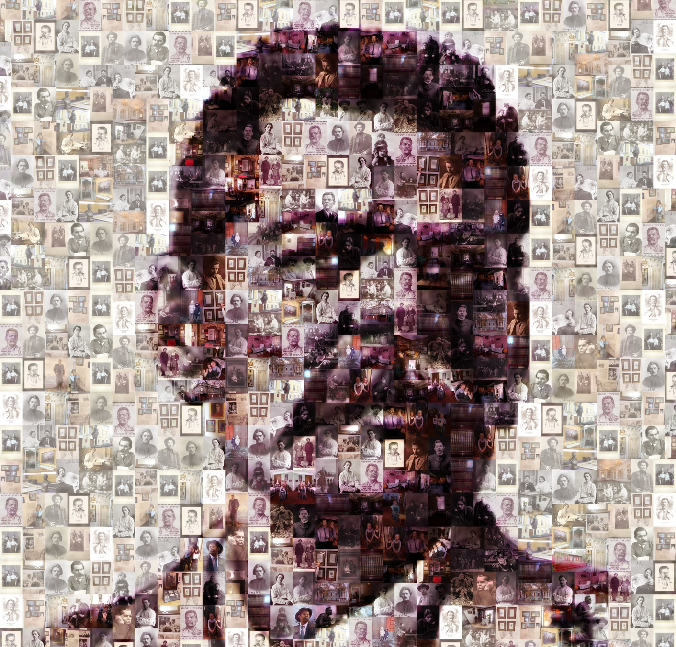  Смогли

Литература
- Горький М. Воробьишко. М.:Детская проза, 1980.
- МаксимГорький(ПешковАлексейМаксимович). Детство. М.: Детская литература, 2002.
3. Нижний Новгород. Историческое и культурное наследие. – Н.Новгород: Бегемот, 2013.
- Наш край. - 2-е изд., испр. - Н.Новгород: Нижегородская ярмарка, 1998.
- Отечество мое Нижегородское: Книга для чтения/Сост. Г.С. Камерилова. - Н.Новгород: Нижегородский гуманитарный центр, 1997.

